1. Harflerin mahreç ve sıfatlarına uymak suretiyle, Kur’an-ı Kerim’i hatasız okumayı konu edinen ilme ne denir?
A) Tecvid B) Fıkıh C) Hadis D) Tefsir E) Kelam
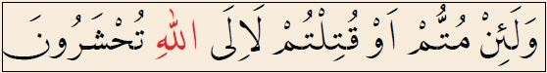
2. Yukarıdaki ayetin Türkçe okunuşu hangi şıkta doğru verilmiştir?
A) Vele in messethum nefhatun min azâbi rabbik.
B) Vele in seeltehüm men halaka's-semâvati ve'l-erda leyekûlünnellâh.
C) Vele in muttum ev kutiltum le ilâllâhi tuhşerûn.
D) Ve mâ halaktul cinne vel inse illâ li ya'budûni
E) Ve mâ erselnâke illâ rahmeten lil âlemîn

3. Kendisinden evvelki harf üstün ve kendisi sakin olduğunda aşağıdaki harflerden hangisi med harfi olur?
A) ا B) و C) ح D) ر E) ي

4. Al-i İmran Suresi, 17. ayet: Sabredenler, doğru olanlar, gönülden boyun eğenler, infak edenler ve '………. vakitlerinde' bağışlanma dileyenlerdir.
Zariyat Suresi, 18. ayet: Onlar, ………. vakitlerinde istiğfar ederlerdi.Boşluklara hangi kavram gelmelidir?.................

5. Aşağıda verilen özelliklerden hangisi Kur’an-ı Kerim’in Mekke dönemi ayetlerine ilişkin bir özellik değildir?
A) Kısa ve oldukça tesirli cümlelerdi.
B) Edebî yönüyle kalplere nüfuz ediyordu.
C) Akıcılığı, duyanların dikkatini çekiyordu.
D) Ayetler “Ey inananlar” hitabıyla başlıyordu.
E) İnsanların tanıdığı çevreden örnekler içeriyordu.

“Onlar kendi canları çektiği, kendileri de muhtaç oldukları halde yiyeceklerini yoksula, yetime ve esire yedirirler: Biz sizi sadece Allah rızası için yediriyoruz, sizden ne bir karşılık ne de bir teşekkür bekliyoruz.”derler (İnsan, 8-9)
6. Yukarıdaki ayetler hangi Kur’an kavramını en güzel şekilde tarif etmektedir?
A) İstiğfar B) İhsan C) İhlas D) Tövbe E) Îsar

7. Aşağıdakilerden hangisi med çeşidi değildir?
A) Medd-i Tabii B) Medd-i Lin C) Medd-i Muttasıl D) Medd-i Arız E) İdğam-ı Misleyn

“Allah’ı görüyormuşçasına ibadet etmendir. Her ne kadar sen onu görmesen de o, seni görmektedir.”
8. Cibril hadisi olarak meşhur olan Hadis-i Şerif’te Peygamberimiz hangi Kur’an kavramını tanımlamıştır?
A) İstiğfar B) İhsan C) Îsar D) Tövbe E) İhlâs

Yüce Allah Kur’an’ın “tertil” üzere indirildiğini bildirmiştir. “…Kur’an’ı tertil üzere oku!” emriyle de Peygamberimize ve onun şahsında bütün Müslümanlara bir sorumluluk yüklemiştir.
9. Yukarıda bahsedilen Kur’an’ı doğru güzel ve tane tane okuma ilmine verilen isim aşağıdakilerden hangisidir?
A) Med B) Tecvit C) Tebdil D) Tadili erkan E) Sükun
10-Durak harflerinden durmamak gerektiğini gösteren harf aşağıdakilerden hangisidir?
A) ك B) م‎ C) ﻻ D) ص E)ز‎

11-Kur’an’da bazı kelimelerin altında bulunan Kasrقصر işareti neyi ifade etmektedir?
A) Uzatarak okumayı B) Uzatmadan okumayı
C) Kalın okumayı D) İnce okumayı E) Çekerek okumayı

اهدِنَا الصِّرَاطَ المُستَقِيمَ
صِرَاطَ الَّذِينَ أَنعَمتَ عَلَيهِمْ غَيرِ المَغضُوبِ عَلَيهِمْ وَلاَ الضَّالِّينَ
12-Yukarıdaki ayetlerde hangi Îsar türünden bahsedilmiştir.
…………………………………………………………………….
13-Kur’an-ı Kerim gönderiliş amacını Sa’d suresi, 29. ayette şu şekilde açıklamaktadır:’ “(Resulüm!) Sana bu mübarek Kitab’ı, ayetlerini düşünsünler ve aklını kullananlar öğüt alsınlar diye indirdik.”
Sadece bu ayete göre aşağıdakilerden hangisi çıkartılamaz?
A) Kur’an mübarek bir kitaptır.
B) İnsanların düşünmesi gereken bir kitaptır.
C) Öğüt alınması gereken bir kitaptır.
D) Kur’an son ilahi kitaptır.
E)Kur'an Akıl Sahiplerini Muhatap Alan Bir Kitaptır.

14-Aşağıdakilerden hangisi malları ve evlatlarının Allah’a karşı kendilerine fayda sağlamayacağı, yaptıkları harcamaların hâli kendi kendilerine zulmetmiş topluluğun ekinlerini vurup da mahveden, dondurucu soğukluktaki bir rüzgarın hâline benzediği kimselerdir? (Âl-i İmrân,116-117)
A) Küfre sapıp inkâr edenler B) Faiz yiyenler
C) Verdikleri sadakayı başa kakanlar D) Zekât vermeyenler
E) Yahudi ve hıristiyanları dost edinenler

15-Âl-i İmrân Sûresi’nin 123. âyetinde Allah Peygamber Efendimizin yapmış olduğu savaşlardan bir tanesinin isminden bahsetmektedir. Bu savaş aşağıdakilerden hangisidir?
a) Bedir b) Uhud c) Hendek d) Mûte e) Hudeybiye

16-Âl-i İmrân Sûresi’nin 133. âyetinde, “Rabbinizin bağışına ve takva sahipleri için hazırlanmış olup genişliği gökler ve yer kadar olan cennete koşun!” buyrulmuştur. 134. Ve 135. âyette bu takva sahiplerinin özellikleri verilmektedir. Aşağıdakilerden hangisi bu âyette geçen özelliklerden değildir?
a) Bollukta da darlıkta da Allah için harcarlar
b) Öfkelerini yutarlar c) İnsanları affederler
d) Gecelerini kıyam ve secde ile geçirirler
e) Günahlarından dolayı hemen tevbe-istiğfar ederler

17-“Nice peygamberler var ki, kendileriyle beraber birçok Allah dostu çarpıştı da bunlar Allah yolunda başlarına gelenlerden yılmadılar, zaafa düşmediler, boyun eğmediler. Allah, sabredenleri sever.” (3/Âl-i İmrân, 146)
Yukarıda verilen ayette geçen Allah erlerinin, sabır ve sebatla savaşırken söyledikleri söz aşağıdakilerden hangisidir?
A) “Ey Rabbimiz! Bağışlamanı dileriz. Dönüş(ümüz) ancak sanadır.”
B) “Ey Rabbimiz! İndirdiğin (Kitab’)a inandık ve Resûl’ün de peşinden gittik; artık bizi şehadet edenlerle beraber yaz.”
C) “Ey Rabbimiz! Bizim günahlarımızı ve işlerimizdeki taşkınlıklarımızı bağışla. (Savaşta) ayaklarımızı sabit kıl (bize dayanıklılık ver) ve kâfirler güruhuna karşı bize yardım et/zafer ihsan eyle.”
D) “Biz ancak Allah’a güvenip dayandık. Ey Rabbimiz! Zalim kavm(in zulmüne uğratmak)la bizi imtihan (konusu) yapma! Bizi, rahmetinle o inkârcılar toplumundan kurtar.”
E) “Ey Rabbimiz! Gerçekten biz; ‘Rabbinize inanın’ diye çağıran bir davetçiyi işittik, hemen iman ettik. Ey Rabbimiz! Günahlarımızı bağışla, kötülüklerimizi ört ve canımızı iyilerle beraber al.”

18–Bollukta ve darlıkta (Allah rızası için) sarf ederler.
–Öfkelerini yutarlar ve insanları affederler.
–Çirkin bir iş işledikleri veya (günahlarla) kendilerine zulmettikleri zaman, Allah’ı anarak hemen günahlarının bağışlanmasını isterler.
Âl-i İmrân suresinin 134-135. ayetlerinde geçtiği üzere, yukarıda verilen özellikler aşağıdakilerden hangisine aittir?
A) Allah’ı zikredenler (zâkirler)
B) İman edip salih amel işleyenler
C) Allah yolunda cihad edenler (Mücahitler)
D) Müttakiler (Takva sahipleri)
E) İnsanları hayra çağıranlar (18*3=54 puan)
------------------------------------------------------------------
‘‘Ey iman edenler! Nasuh tevbe ile Allah'a dönün. Umulur ki Rabbiniz sizin kötülüklerinizi örter…’’Tahrim Suresi. 8. Ayet‘
‘Onlar bir kötülük yaptıklarında, ya da kendilerine zulmettiklerinde Allah'ı hatırlayıp günahlarından dolayı hemen tevbe-istiğfar ederler. Zaten günahları Allah'tan başka kim bağışlayabilir ki! Bir de onlar, işledikleri kötülüklerde, bile bile ısrar etmezler.’’Al-i İmran S.135.A.
‘‘Âyetlerimize inananlar sana geldiğinde onlara de ki: Selâm size! Rabbiniz merhamet etmeyi kendisine yazdı. Gerçek şu ki: Sizden kim, bilmeyerek bir kötülük yapar, sonra ardından tevbe edip de kendini ıslah ederse, bilsin ki Allah çok bağışlayan, çok esirgeyendir.’’ En’am s. 54.A.
De ki: 'Ey kendilerine kötülük edip aşırı giden kullarım! Allah'ın rahmetinden umudunuzu kesmeyin. Doğrusu Allah günahların hepsini bağışlar. Çünkü O, bağışlayandır, merhametlidir.'’ Zümer suresi 53. A.
‘‘Ancak tövbe edip durumlarını düzeltenler ve gerçeği açıkça ortaya koyanlar (lânetlenmekten) kurtulmuşlardır. Çünkü ben onların tövbelerini kabul ederim. Zira ben tövbeleri çok kabul edenim, çok merhamet edenim.’’ Bakara suresi 160. Ayet
‘’Allah katında (makbul) tövbe, ancak bilmeyerek günah işleyip sonra çok geçmeden tevbe edenlerin tevbesidir. İşte Allah bunların tevbelerini kabul buyurur. Allah hakkıyla bilendir, hüküm ve hikmet sahibidir. Yoksa (makbul) tevbe, kötülükleri (günahlar) yapıp yapıp da kendisine ölüm gelip çatınca “İşte ben şimdi tevbe ettim.” diyen kimseler ile kâfir olarak ölenlerinki değildir. Bunlar için ahirette elem dolu bir azap hazırlamışızdır.’’ Nisâ S,17–18.
A)Yukarıdaki ayetlere göre tevbeyi kim kabul eder?2p
B) ayetlere göre tevbenin kabul edilmesi için insanın ne yapması gerekiyor? Maddeleyiniz.10p
C) Nasuh tevbe ne demektir? 4p

A- Aşağıdaki numaralandırılmış kelimelerdeki tecvidleri yazınız. 30p
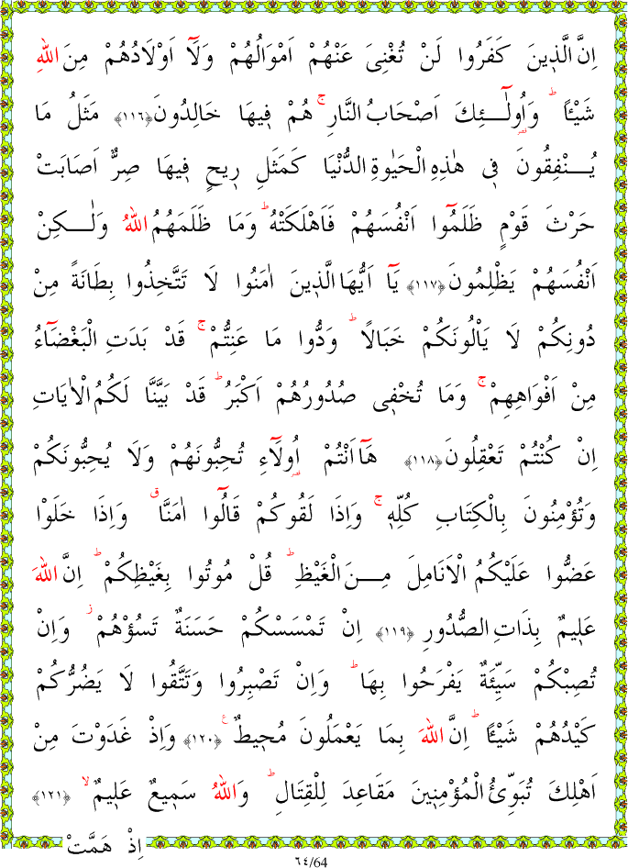
1- 16-
2- 17-
3- 18-
4- 19-
5- 20-
6- 21-
7- 22-
8- 23-
9- 24-
10- 25-
11- 26-
12- 27-
13- 28-
14- 29-
15- 30-

ALLAH zihin açıklığı versin
ve ilminizi daim etsin
Hatice TERZİOĞLU
Din Kül. Ve Ahl. Bil. Öğrt.

